Extensión de Hexominó
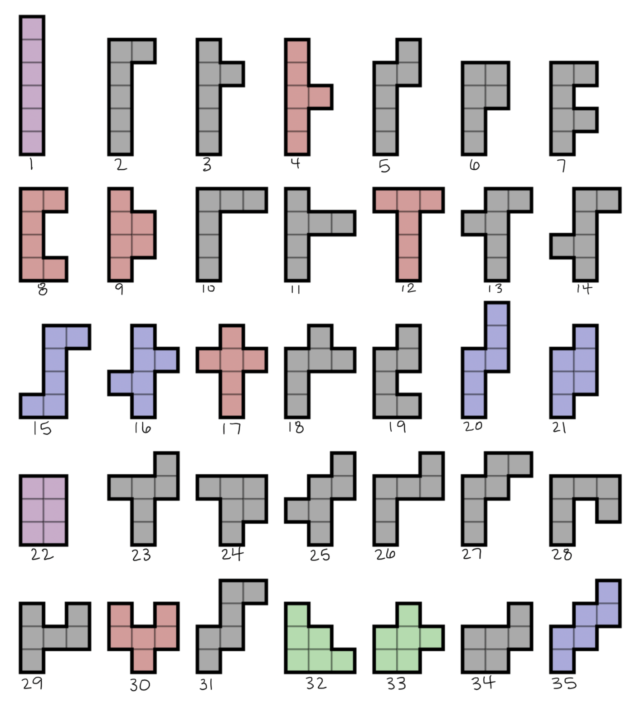
Fuente: Nonenmacher, R. A. (2008, 12 de septiembre). Los 35 hexominós libres [Imagen]. Wikimedia Commons. https://commons.wikimedia.org/wiki/File:All_35_free_hexominoes.svg

Utiliza los hexominós de la imagen para completar la tabla de las páginas siguientes. Mientras trabajas, crea una clave al final para explicar tus entradas en la columna “Categoría para el perímetro”.
Núm. de Hexominó | Perímetro | Categoría de Perímetro | Área | ¿Forma un cubo? (S/N)
1
2
3
4
5
6
7
8
9
10
11
12
13
14
15
16
17
18
19
20
21
22
23
24
25
26
27
28
29
30
31
32
33
34
35

Categorías de perímetro
Crea una clave para organizar los perímetros de los hexominós en categorías. Utilice un símbolo o color por categoría.

Explica por qué clasificaste los hexominós de esta manera. ¿Por qué los hexominós se incluyen en estas categorías distintas?

Justificación de la formación de un cubo
¿Por qué algunos de los hexominós forman cubos y otros no?

¿Cuáles son las características clave que necesita un hexominó para formar un cubo?

